**Parrocchia di**

**S. Teresa del Bambino Gesù**

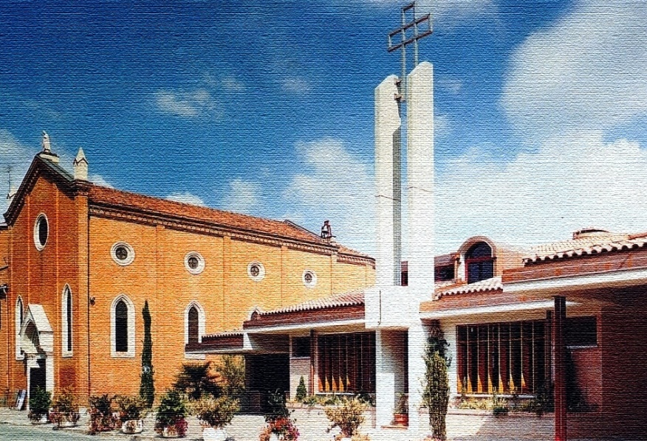

**Canti per la liturgia**